Участие прокуратуры Оршанского района в профсоюзном приеме
18 марта 2024 года состоялся прием граждан 18 апреля 2024 года состоялся прием граждан в соответствии с планом-графиком Республиканского правового приема граждан в учреждении здравоохранения «Оршанская центральная поликлиника».
В приеме приняли участие: правовой инспектор труда Витебской областной организации Белорусского профсоюза работников здравоохранения Королева А.И, председатель Оршанского районного объединения профсоюзов Пустошило О.В., общественный правовой инспектор труда Оршанского районного объединения профсоюзов Раинш Т.А., старший помощник прокурора Оршанского района Корсак В.В.
На приеме было принято 7 граждан по вопросам соблюдения трудового законодательства, по вопросам, связанным с воспитанием и оздоровлением несовершеннолетних детей, о порядке распределения обучающихся по целевому направлению, о привлечении к ответственности собственников бесхозяйных домовладений и др.
По поступившим вопросам даны разъяснения в соответствии с требованиями Закона Республики Беларусь «Об обращениях граждан и юридических лиц», Указа Президента Республики Беларусь от 15.10.2007 № 498 «О дополнительных мерах по работе с обращениями граждан и юридических лиц».
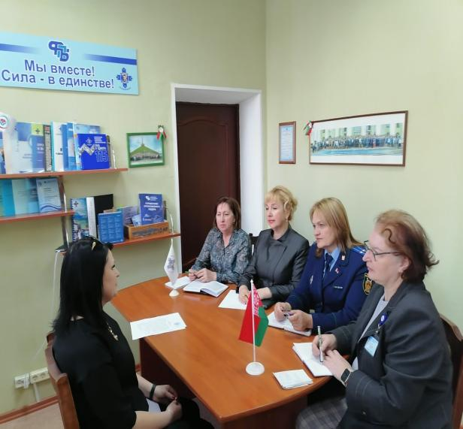
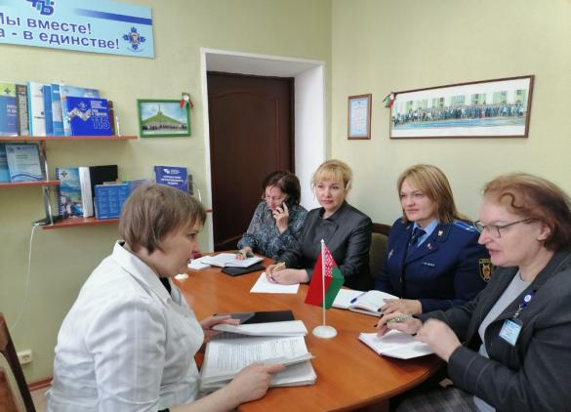
Старший помощник прокурора Оршанского района
советник юстиции В.В.Корсак

